**吉林省科技厅关于征集节能减排与低碳技术成果的通知**

吉林省科技厅关于征集节能减排与低碳技术成果的通知

各有关单位：  
　　按照科技部《关于征集节能减排与低碳技术成果的通知》（国科社函[2014]149号）要求，现公开征集我省节能减排与低碳技术成果，进行第二批《节能减排与低碳技术成果转化推广清单》编制工作，具体要求详见科技部网站http：//www.most.gov.cn/tztg/201411/t20141124\_116710.htm。  
　　请各申报单位于本周四（11月27日）前将申报材料纸质版2份、刻录光盘1份报送至省科技厅社会发展处（230房间）。申报材料电子版发送至jlkjtsfc@163.com。  
　　联系人：吉林省科技厅社会发展处　 陈 松  
　　电话：0431-88975413

吉林省科学技术厅  
2014年11月24日

©北大法宝：（[www.pkulaw.com](https://www.pkulaw.com)）专业提供法律信息、法学知识和法律软件领域各类解决方案。北大法宝为您提供丰富的参考资料，正式引用法规条文时请与标准文本核对。 欢迎查看所有[产品和服务](http://www.pkulaw.net/" \t "_blank)。  
[法宝快讯： 如何快速找到您需要的检索结果？ 法宝 V6 有何新特色？](http://www.pkulaw.com/helps/69.html" \t "_blank)

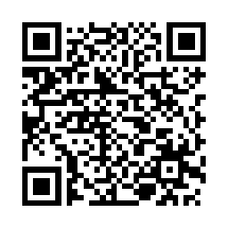

扫描二维码阅读原文

原文链接：[https://www.pkulaw.com/lar/4cf80be09594e1ea5120a2e68e7dbfb4bdfb.html](https://www.pkulaw.com/lar/4cf80be09594e1ea5120a2e68e7dbfb4bdfb.html" \t "_blank)